**Лабораторна робота № 3**

**Мета лабораторної роботи:** розвиток і відпрацювання навичок міжособистісного та групового спілкування, формування особистісних і ділових навичок ефективної роботи в партнерстві з колегами, в групах, навчитись застосовувати їх на практиці.

**Основні компетентності**, що формують комуніка тивні навички і уміння під час оволодіння знаннями за даною темою, визначено як:

* Здатність спілкуватися державною мовою як усно, так і письмово.
* здатність застосовувати знання у практични х ситуаціях.
* здатність до пошуку, оброблення та аналізу інформації з різних джерел.
* здатність працювати в команді.
* Здатність діяти на основі етичних міркувань.
* Здатність діяти соціально відповідально та свідомо.

**Порядок виконання лабораторної роботи № 3**

Питання для обговорення:

* 1. Дайте визначення поняттю група.
  2. Які види груп виділяють у груповій динаміці?
  3. Назвіть основні ознаки групи.
  4. Дайте визначення поняттю колектив.
  5. Чи є ваша група колективом? Поясніть, чому.
  6. Дайте визначення поняттю команда.
  7. Вкажіть основні відмінності між командою та групою.
  8. Які основні ролі в групі вам відомі?
  9. Які риси характеризують організатора групи?
  10. Які риси характеру повинен мати мозковий центр групи?

Пройти тести до теми 2 на освітньому порталі.

Обговорення виконаного домашнього завдання

***Завдання індивідуальне 1.***  Навести 5 аргументів (простих, практичних і переконливих) на користь такого твердження: **«Сьогодні в світі зростає важливість ІТ-індустрій».**

**На основі методу переконливої аргументації сформувалювати відповідь таким чином:**

***Важливість ІТ-індустрії зростає тому що….***

***По-перше…, або Перший аргумент….***

***Другий..***

***Третій***

***Четвертий і п’ятий аргумент***

*Примітки*. Ознайомтеся з відео: «Яскравий приклад переконливої аргументації» (є скачений файл):

[**https://www.youtube.com/watch?v=K7hC8PqrOHo**](https://www.youtube.com/watch?v=K7hC8PqrOHo)

***Обговорення відео:***

Відео. Як спілкуватися з «байдужим» типом людей. <https://coursera.org/share/a0124ae7db205b75beae94bb61857009>

Відео. Як спілкуватися з «ворожим» типом людей. [https://coursera.org/share/d33f25abe0944471fa4126 0b88cb4be1](https://coursera.org/share/d33f25abe0944471fa41260b88cb4be1)

***Групове завдання 2. Провести сегментування споживачів за обраним проектом у групі***

Визначте, які сегменти будуть вигіднішими для вашої компанії. Зазвичай це ті сегменти, які частіше користуватимуться продуктом і в перспективі дадуть більше грошей. ***Для початку обери сегмент для продукту:***

1. **Бізнес для споживача (**[**англ.**](https://uk.wikipedia.org/wiki/%D0%90%D0%BD%D0%B3%D0%BB%D1%96%D0%B9%D1%81%D1%8C%D0%BA%D0%B0_%D0%BC%D0%BE%D0%B2%D0%B0)**Business-to-Consumer, B2C) — продукт спрямований на кінцевого споживача —**[**фізичну особу**](https://uk.wikipedia.org/wiki/%D0%A4%D1%96%D0%B7%D0%B8%D1%87%D0%BD%D0%B0_%D0%BE%D1%81%D0%BE%D0%B1%D0%B0)**(Consumer) для особистого користування**
2. **B2B означає “бізнес для бізнесу”, тобто продукт спрямований на інші компанії, тобто на обслуговування бізнесу.**
3. **B2G — «business to government» означає сферу взаємин між бізнесом та державними органами і установами.**

***Побудувати описову модель потенційного користувача.*** Зробити опис цільової аудиторії на основі сервісу <https://founderpal.ai/user-persona-generator> (наприклад) та заповнити таблицю:

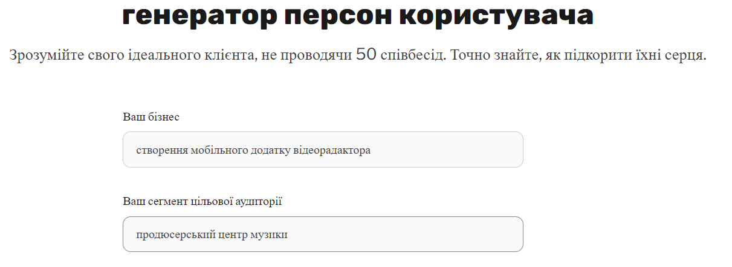

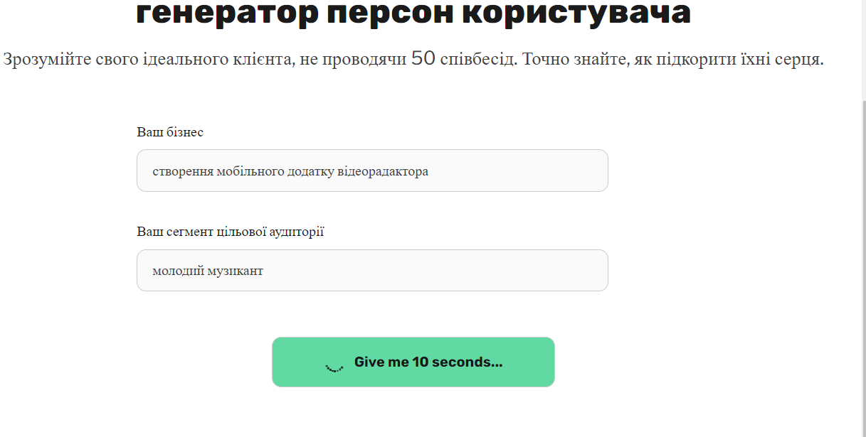

**На основі висновків заповнити таблицю:**

**B2B означає “бізнес для бізнесу”**

***Приклад заповнення для маркетплейс "Festivate" для продажу послуг з підготовки  індивідуальних івентів для дорослих: весіль, д.н., ювілеї, вечірки та різні паті***

|  |  |
| --- | --- |
| Що та для кого буде пропонувати ваш бізнес? | IT-платформа маркетплейсу для компанії, які організовують свята |
| Яку проблему клієнта ви плануєте вирішувати? | Збільшення клієнтів |
| Яку потребу майбутнього споживача задовольнятимете? | Комплексне і зручне місце для надання послуг в режимі онлайн |
| Які відчуття даруватимуть клієнтові ваші товари чи | Надія та перспектива постійної на збільшення кількості клієнтів, відчуття впізнаваності |
| Які клієнтські мрії втілюватимуться у життя завдяки вашій справі? | Мрія про стабільний і надійний бізнес з великою кількістю клієнтів |
| Наскільки ця проблема або потреба актуальні? | Середня статистична потреба |
| Як вона (проблема або потреба) вирішується зараз? | Через методи традиційного маркетингу |
| Чи готові клієнти заплатити за товар чи послугу, яку ви пропонуєте? | Так |
| Який контент цікавить клієнта, за яким його можна знайти в інтернеті? | Візуальний та медіа контент |
| Де клієнт шукає інформацію про ваш продукт? | В соцмережах, в Інтернеті, в місцевій пресі |
| У які спільноти в соцмережах залучені клієнти? | Instagram, Twitter,  Facebook, TikTok |

**Бізнес для споживача (**[**англ.**](https://uk.wikipedia.org/wiki/%D0%90%D0%BD%D0%B3%D0%BB%D1%96%D0%B9%D1%81%D1%8C%D0%BA%D0%B0_%D0%BC%D0%BE%D0%B2%D0%B0)**Business-to-Consumer, B2C).**

***Приклад для маркетплейс "Festivate" для продажу послуг з підготовки  індивідуальних івентів для дорослих: весіль, д.н., ювілеї, вечірки та різні паті***

|  |  |
| --- | --- |
| Що та для кого буде пропонувати ваш бізнес? | Системне рішення для організації власного івенту |
| Яку проблему клієнта ви плануєте вирішувати? | Скорочення часу на організацію івенту і збільшення вибору |
| Яку потребу майбутнього споживача задовольнятимете? | Зручно, швидко, компактно онлайн підібрати події |
| Які відчуття даруватимуть клієнтові ваші товари чи послуги? | Морального задоволення від зручності і широти вибору |
| Які клієнтські мрії втілюватимуться у життя завдяки вашій справі? | Швидко, зручно організувати свято |
| Наскільки ця проблема або потреба актуальні? | Помірна актуальність |
| Як вона вирішується зараз? | Через традиційні способи організації свят |
| Чи готові клієнти заплатити за товар чи послугу, яку ви пропонуєте? | Так |
| Який контент їм цікавий? | Візуальний та медіа контент |
| Де вони шукають інформацію? | У знайомих, в соцмережах, в інтернеті |
| У які спільноти в соцмережах вони залучені? | Instagram, Facebook |

**B2G — «business to government» означає сферу взаємин між бізнесом та державними органами і установами.**

***Створи портрет «умовного потенційного споживача» за такими питаннями:***

|  |  |
| --- | --- |
| Що та для кого буде пропонувати ваш бізнес? |  |
| Яку проблему клієнта ви плануєте вирішувати? |  |
| Яку потребу майбутнього споживача задовольнятимете? |  |
| Які відчуття даруватимуть клієнтові ваші товари чи послуги? |  |
| Які клієнтські мрії втілюватимуться у життя завдяки вашій справі? |  |
| Наскільки ця проблема або потреба актуальні? |  |
| Як вона вирішується зараз? |  |
| Чи готові клієнти заплатити за товар чи послугу, яку ви пропонуєте? |  |
| Який контент їм цікавий? |  |
| Де вони шукають інформацію? |  |
| У які спільноти в соцмережах вони залучені? |  |

***Групове завдання 3. Провести дослідження конкурентів за обраним проектом у групі***

***Прочитати статтю:*** Аналіз конкурентів: 9 прикладів, як знайти інсайти

<https://skillsetter.io/blog/competitors-insights-ua>

На цьому етапі дослідження необхідно:

**1. Визначити сайти (або додатки) конкурентів (або схожих товарів) в Україні (2-3 сайти конкурентів в Google пошуку чи додатки з** [**Google Play**](https://play.google.com/store/apps?hl=uk&gl=US)**) на обраному ринку, тобто ІТ-компаній, які займаються аналогічним видом діяльності (за обраною моделлю: B2B, B2C, B2G). Внести дані в таблицю.**

***1. У кого дослідження сайтів беремо платформу***

<https://www.semrush.com/analytics/overview/?q=www.ztu.edu.ua&protocol=https&searchType=domain>

або <https://www.spyfu.com/overview/domain?query=www.ztu.edu.ua>



1. ***У кого дослідження мобільних додатків або ігр беремо платформу***APPMA’GIC – додаток для дослідження попиту на мобільні додатки.

## Див. Відео рекомендацію як користуватись сервісом:

## <https://youtu.be/jsGclBHZKtg>

## або <https://youtu.be/n2k4nwP99F4>

Побудувати таблицю такої форми:

## 

## На основі цього додатку зробити окрему таблицю з 5-6 показників, на основі яких зробити аналіз сильних і слабких сторін додатків.

**Платформи для аналізу конкурентів:**

[**https://app.sensortower.com/**](https://app.sensortower.com/)

[**https://www.facebook.com/ads/library/?active_status=all&ad_type=political_and_issue_ads&country=UA&media_type=all**](https://www.facebook.com/ads/library/?active_status=all&ad_type=political_and_issue_ads&country=UA&media_type=all)

[**https://www.mobileaction.co/**](https://www.mobileaction.co/) **-** Універсальна платформа маркетингового аналізу додатків

<https://www.data.ai/en/>

<https://appfigures.com/>

## *Робимо висновок про сильні і слабкі сторони запропонованого проекту у порівнянні з конкурентами.*

***Завдання 4.*** Розпізнавання емоцій.

Уважно розгляньте малюнки, що зображені нижче.

1. Які емоції переживають люди на фото?

Заповніть таблицю.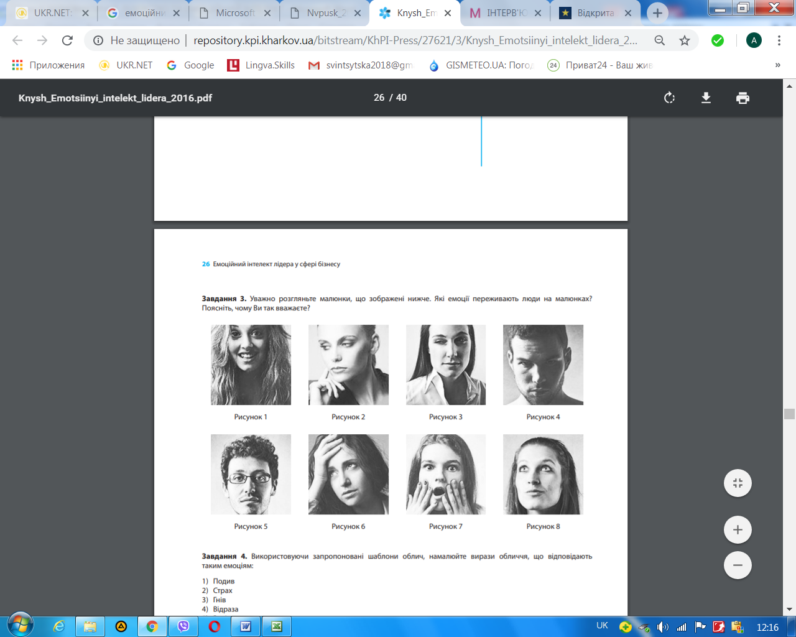

Таблиця

|  |  |  |
| --- | --- | --- |
| Номер рисунку | Емоція | Опис емоції |
| 1 |  |  |
| 2 |  |  |
| 3 |  |  |
| 4 |  |  |
| 5 |  |  |
| 6 |  |  |
| 7 |  |  |
| 8 |  |  |

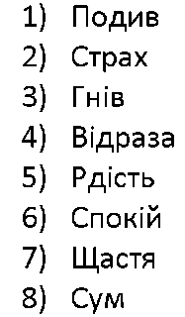

***Завдання 5.*** Навести приклади продуктів, що створюються в даній індустрії. Навести по 5 прикладів продукту, який пропонується використати в обраному проекті.

**1. Індустрія реклами.** Відповідно до закону України «Про рекламу», реклама представляє собою інформацію про особу чи [товар](https://uk.wikipedia.org/wiki/%D0%A2%D0%BE%D0%B2%D0%B0%D1%80), розповсюджену в будь-якій формі та в будь-який спосіб і призначену сформувати або підтримати обізнаність споживачів реклами та їх інтерес щодо таких особи чи товару. Цей закон визначає види рекламної продукції, форми та заходи рекламного характеру в рекламному бізнесі. Виділяють наступні види реклами:

– *внутрішня реклама* – реклама, що розміщується всередині будинків, споруд, у тому числі в кінотеатрах і театрах;

– *зовнішня реклама* – реклама, що розміщується на спеціальних тимчасових і стаціонарних конструкціях – рекламоносіях, розташованих на відкритій місцевості, а також на зовнішніх поверхнях будинків, споруд, на елементах вуличного обладнання, над проїжджою частиною вулиць і доріг;

– *спеціальні виставкові заходи* – заходи, які здійснюються з метою просування відповідного товару на ринок; проводяться організовано у певному приміщенні або на огородженому майданчику (у тому числі в місцях реалізації товару).

***Навести приклад рекламного продукту…***

**2. Індустрія дизайну**. Індустрія дизайну регулюється Законом України «Про культуру». Процес дизайну охоплює широке коло творчих дій, спрямованих на досягнення певного результату – від дизайну інтерʼєрів до проектування великомасштабної інфраструктури. Дизайн не тільки визначає зовнішній вигляд більшості продуктів і послуг, але і чинить істотний вплив на всі процеси розробки та виробництва. Без дизайнерських елементів більшість товарів і послуг не могли б існувати в ринковому просторі або не відрізнялися б один від одного.

***Навести приклад дизайнерського продукту:***

**3. Індустрія програмного забезпечення.** В економічних словниках *програмне забезпечення* трактується як сукупність програм системи обробки інформації і програмних документів, необхідних для експлуатації цих програм.

*Індустрія програмного забезпечення* включає в себе багато галузей, зокрема, які діють у сфері проектування, програмування, тестування, впровадження і підтримки. У спрощеному вигляді ринок програмного забезпечення можна поділити на:

*– аутсорсингові компанії* – це група компаній, що надають послуги з розробки програмного забезпечення іншим підприємствам, і зазвичай більшість з них спеціалізуються на співпраці з іноземними замовниками;

*– R&D-центри (research and development*) – це підрозділи великих міжнародних компаній, які створені в Україні з метою розробки програмного забезпечення для її потреб;

*– стартапи, продуктові компанії* – компанії, що самостійно оцінюють ринкову ситуацію і приймають рішення про розробку того чи іншого продукту та його подальший продаж.

***Навести приклад продуктів індустрії програмного забезпечення:***

***Завдання 6.*** Робота над точністю і виразністю мовлення.

*1. Придумайте фрази зі словами*: терпіння, терплячість, терпимість, толерантність.

*2. Поясніть значення фразеологізмів*: грати першу скрипку; варитися у власному соку; зняти стружку; через пень-колоду; зуби заговорювати; водити за ніс.

***Домашнє завдання в лаб. № 3 (див. лабораторну роботу на порталі)***

На освітньому порталі в секції «Самостійна робота студентів» знаходиться:

* *відеозапис та таблиця* до виконання завдання «Сегментування споживачів»
* *відеозапис* пояснення щодо написання розділ 2 «Маркетинговий аналіз».<https://drive.google.com/file/d/1qJbraJJ5XZxk8nhw56qD1cTj-etpyAyD/view?usp=sharing>

**Бонусне завдання (5 балів).** Зняти відео рекомендації на 2-3 хвилини як користуватись одним із сервісів, побудованих на основі штучного інтелекту, що наведені в списку:

[**https://teta.so/**](https://teta.so/) **- створити власний мобільний додаток або інше ПЗ**

[**https://flutterflow.io/**](https://flutterflow.io/) **- створити власний мобільний додаток або інше ПЗ**

[**https://www.relume.io/**](https://www.relume.io/) **- створити власний сайт**

[**https://www.youtubedigest.app/**](https://www.youtubedigest.app/) **розширення для браузера, яке використовує штучний інтелект ChatGPT для узагальнення відео YouTube**